Контрольна робота № 4

Мета: перевірити знання учнями взаємозв’язку між величинами: відстань, час, швидкість та вміння виконувати дії з іменованими числами, знаходити значення виразів, обчислювати периметр прямокутника, розв’язувати рівняння; виховувати культуру оформлення письмових робіт.

ХІД УРОКУ
І. ОРГАНІЗАЦІЙНИЙ МОМЕНТ
II. КОНТРОЛЬ ЗНАНЬ
1 варіант
1. Катер проплив 150 км за 5 годин. Швидкість баржі на 12 км/год менша, ніж швидкість катера. Яку відстань пропливе баржа за 3 години?
2. 874 : 19 65 300 · 7
678 – 84 : 6 4603 · 8
(477 + 354) : 3 32 м 16 см — 6 м 09 см
300 – 12 · 4 – 4 6 грн 25 к. : 5
3. 4307 – х = 854
4. Ширина прямокутника 4 см, а довжина — в 3 рази більша. Знайдіть периметр прямокутника.
2 варіант
1. Автомобіль проїхав 240 км за 4 години. Швидкість мотоцикліста на 10 км/год менша, ніж швидкість автомобіля. Скільки кілометрів проїхав мотоцикліст за 2 години?
2. 210 : 15 72 800 · 6
749 – 96 : 8 9048 · 3
(642 + 342) : 3 51 м 19 см – 7 м 07 см
400 – 13 · 4 – 6 7 грн 68 к. : 6
3. х – 5264 = 3249
4. Довжина прямокутника 12 см, а ширина — у 4 рази менша. Знайдіть периметр прямокутника.

III. ПІДСУМОК УРОКУ
— Чи вдалося успішно впоратися з усіма завданнями контрольної роботи?

ІНФОРМАЦІЯ ДЛЯ ВЧИТЕЛЯ
Розв’язання та відповіді
1 варіант
1. Задача.
1) 150 : 5 = 30 (км/год) — швидкість катера;
2) 30 – 12 = 18 (км/год) — швидкість баржі;
3) 18 · 3 = 54 (км).
Відповідь: 54 км пропливе баржа за 3 години.
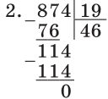
678 – 84 : 6 = 664
(477 + 354) : 3 = 277
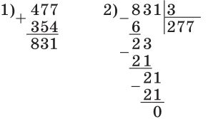
300 – 12 · 4 – 4 = 248
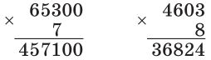
32 м 16 см – 6 м 09 см = 26 м 07 см
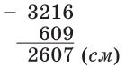
6 грн 25 к. : 5 = 1 грн 25 к.
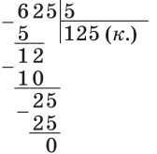
3. 4307 – х = 854
х = 4307 – 854
х = 3453
4307 – 3453 = 854
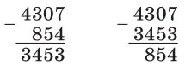
4. 1) 4 · 3 = 12 (см) — довжина прямокутника;
2) (4 + 12) · 2 = 32 (см) — периметр прямокутника.
2 варіант
1. Задача.
1) 240 : 4 = 60 (км/ч) — швидкість автомобіля;
2) 60 – 10 = 50 (км/ч) — швидкість мотоцикліста;
3) 50 · 2 = 100 (км).
Відповідь: 100 км проїхав мотоцикліст за 2 години.
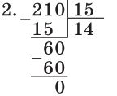
749 – 96 : 8 = 737
(642 + 342) : 3 = 328
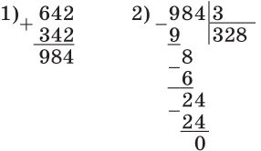
400 – 13 · 4 – 6 = 342
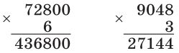
51 м 19 см – 7 м 07 см = 44 м 12 см
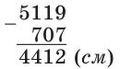
7 грн 68 к. : 6 = 1 грн 28 к.
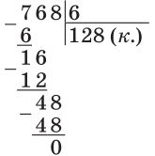
3. х – 5264 = 3249
х = 5264 + 3249
х = 8513
8513 – 5264 = 3249
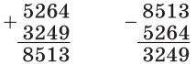
4. 1) 12 : 4 = 3 (см) — ширина прямокутника;
2) (12 + 3) · 2 = 30 (см) — периметр прямокутника.

